中之島図書館

**資料展示　おどるばけるつどう**

**－行列する情熱展**

**講演会　近世都市祭礼のねりもの**

**－大坂・京都・江戸を中心に－**

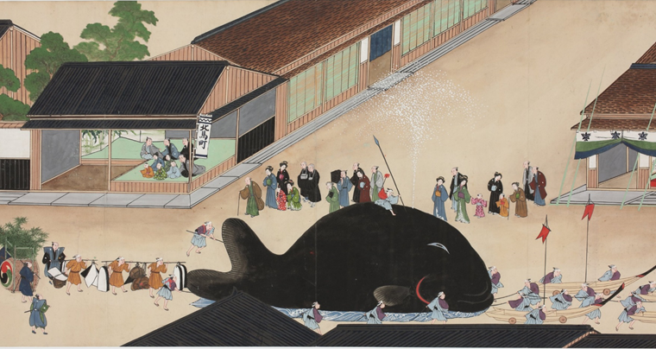

関連講演会「祇園祭・花街ねりものの歴史」(臨川選書)等の著作があり、行列に造詣の深い

八反裕太郎さんに、特に「ねりもの」（仮装）に重点を置いて、お話ししていただきます。

講師：八反 裕太郎さん（頴川美術館学芸員）※料金500円

平成28年12月24日（土曜日）14時～15時30分　別館2階多目的スペース3

申込方法　(1)　　チラシ裏の申込書を記入しファクシミリで送信　送信先　06-6203-0473

(2)　　インターネットでも申し込めます。詳しくは当館ホームページ

https://www.library.pref.osaka.jp/site/osaka/kouza20161224.html

資料展示 古来、事あるごとに人は「行列」し、時に自ら踊り仮装し、又見物に集いました。

なぜ人は行列に熱狂するのか？当館所蔵の資料を通し、「行列する情熱」に触れて見てください。

※入場無料

平成28年11月5日（土曜日）から12月26日（月曜日）まで

平日9時～20時、土曜日9時～17時（休館日：日曜日・祝日）

会場：大阪府立中之島図書館3階展示室（大阪市北区中之島1－2－10）

**お問合せ先：大阪府立中之島図書館　大阪資料・古典籍課　電話06-6203-0474（代表）**